СПРАВКА
Елагин Константин Валерьевич

8-920-151-11-21

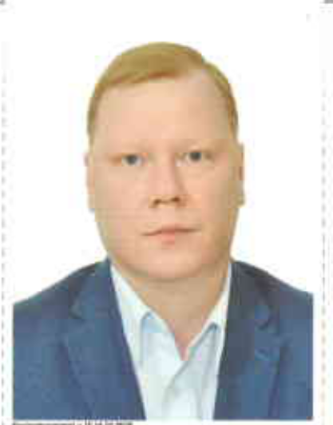 | Должность: | Начальник отдела государственной службы и кадров Управления Федеральной службы государственной регистрации, кадастра и картографии по Тверской области
 | Дата рождения: | 26.11.1983
 | Место рождения: | г. Тверь
Образование: | Тверской государственный университет в 2006 г.,  специальность «Юриспруденция», квалификация – юрист
Ученая степень, звание: | Не имеет
Является ли депутатом выборных органов власти: | Не является
Награды, поощрения: | Почетная грамота Департамента промышленного производства, торговли и услуг Тверской области – 18.01.2012;  Благодарность Министерства Тверской области по обеспечению контрольных функций – 17.10.2013;  Почетная грамота Министерства Тверской области по обеспечению контрольных функций – 15.10.2014;  Почетная грамота Министерства Тверской области по обеспечению контрольных функций – 29.12.2016;  Благодарность Министерства природных ресурсов и экологии Тверской области – 30.05.2018
Партийная принадлежность: | Нет
Семейное положение: | Женат
Дополнительная информация | Нет

Трудовая деятельность

2001 – 2001 | Курьер ООО «Интерсвязь»
2001 – 2003 | Вахтер государственного учреждения Тверской области «Молодежный культурный центр»
2003 – 2005 | Резчик бинтов, начальник второй смены  ООО «Лейко»
2005 – 2006 | Водитель Управления Федеральной службы судебных приставов по Тверской области
2006 – 2009 | Проходил службу в органах внутренних дел УВД по Тверской области
2009 – 2010 | Начальник службы безопасности ООО «Уран»
2010 – 2012 | Главный специалист-эксперт отдела государственного регулирования, заместитель заведующего отделом промышленности Департамента промышленного производства, торговли и услуг Тверской области
2012 – 2012 | Ведущий эксперт юридического отдела Министерства Тверской области по обеспечению контрольных функций
2012 – 2017 | Главный специалист-эксперт, главный консультант юридического отдела Министерства Тверской области по обеспечению контрольных функций
2017 – 2018 | Начальник отдела правового обеспечения и организационно-кадровой работы Министерства природных ресурсов и экологии Тверской области
2018 – 2019 | заместитель Министра природных ресурсов и экологии Тверской области
2019 – н.в. | Начальник отдела государственной службы и кадров Управления Федеральной службы государственной регистрации, кадастра и картографии по Тверской области.

